# 结课报告——多信号发生器

模电2班 2号 阮振宇

1. 方案设计

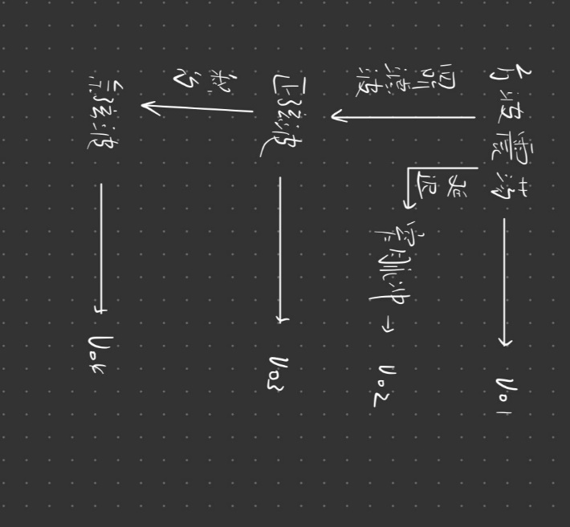

由于有四个与非门、四个运放，故先采用两个与非门，构成振荡电路，产生方波，然后继续使用两个与非门构成脉冲延迟电路，将方波输入，通过控制电位器的电阻值从而调节脉冲波占空比。并且，将方波信号输出滤波器，运用两个运放构成四阶低通滤波器，滤出与方波频率相同的正弦波信号。然后，由于全通滤波器调节相位相对困难，所以采用积分电路，得到余弦波。

1. 电路图设计及参数设计
2. 方波振荡电路

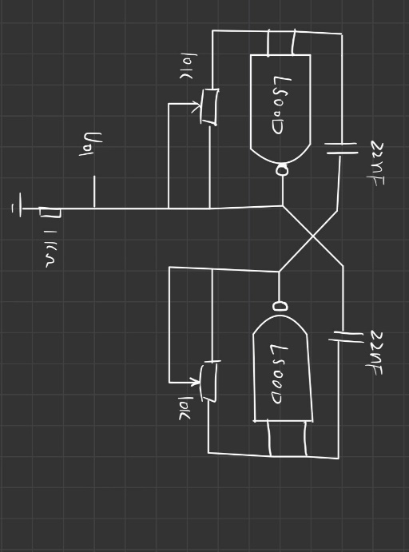

假设输入高电平，左边与非门输出低电平，首先给左电容充电，电压升高，右边与非门输入低电平，输出高电平，触发电压翻转。

由于T=2.2*R*C，通过调节电位器，控制电阻，从而调节方波频率。保证两电位器阻值相等，从而输出占空比为50%的方波。

1. 窄脉冲部分

脉冲延迟方案

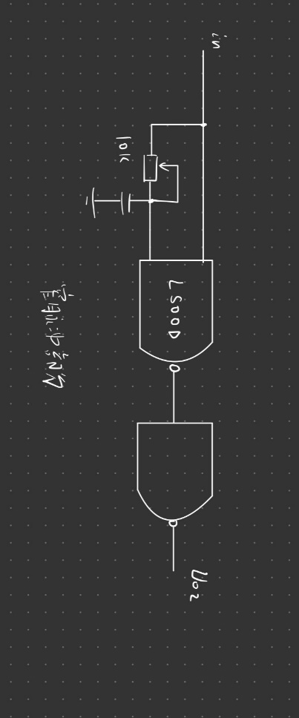

利用在第一个与非门中，利用电位器调整电流大小，影响充电时间，通过电压变化时间控制逻辑门翻转时间，从而调整脉冲波的占空比；然后再用第二个与非门对波形取非，从而得到窄脉冲。

由于T=0.7*R*C，采用10k电位器，取其一半阻值5k，方便调节。带入数值，得电容C为8nF，采用4.7nF与3.3nF贴片电容并联得到。

1. 滤波正弦部分

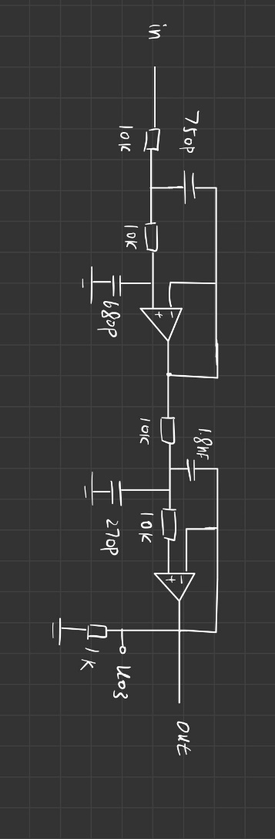

采用四阶无限增益多路反馈巴特沃斯级联低通滤波电路

查表，计算数据，得到各个元件参数。

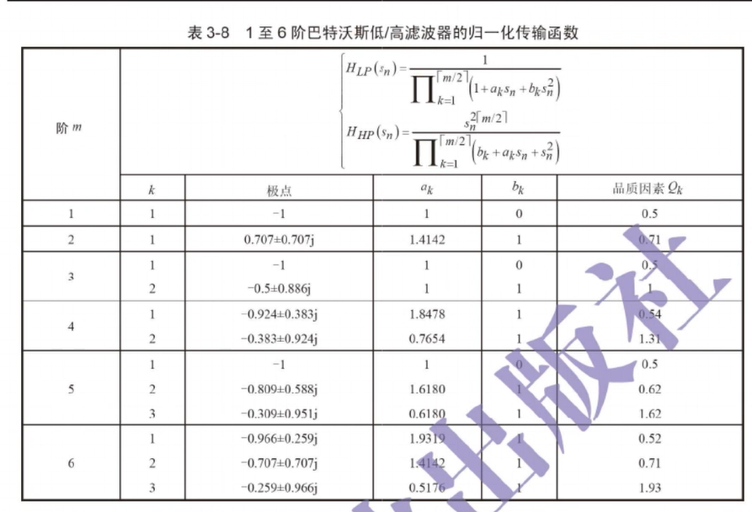

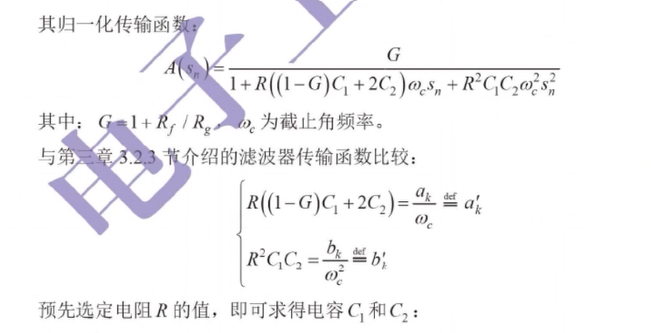

从表中可知，a1=1.85, a2=0.77, b1=b2=1。

由方波频率，已知角频率w约为144513 rad/。先去归一化，得出a1’=12.8u , a2’= 5.33u, b1’=b2’= 47.9p。

然后确定电阻值，取R为10kΩ。带入方程，解方程，得出Ⅰ部分C1约为750pF，C2约为680pF，Ⅱ部分C1为1.8nF, C2为270pF。

1. 积分余弦部分

采用积分电路

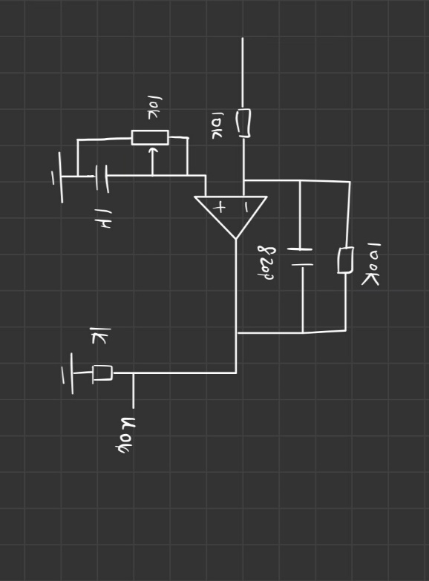

采用1u电容，去除自耦激荡，并且给电容并联一个尽量大的电阻（100k），用于消除失调电压、偏置电压的影响，并且在同相端加上电位器，调节电阻，给单电源的积分器提供合适的偏置电压。

由于传输函数为1/sRC，得出2πfRC=1，得RC=7.96us，取R=10k，得C=794pF,由于元器件限制，取C=860pF。

1. 整体电路

在方波发生电路与滤波器之间添加电压跟随器，起到隔离的作用，增加带负载能力。并且为了防止自耦激荡，在正电源引脚和负电源引脚之间，增加1uF的去耦电容。

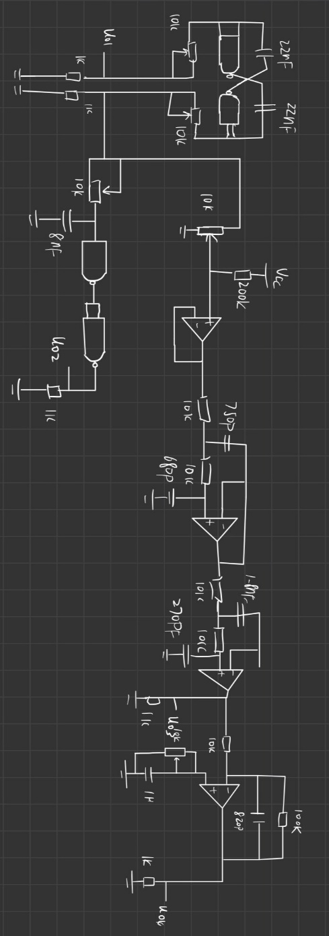

1. 数据与波形测试

在下图中可见，一格代表时间为100us，约占两个周期，得周期约为20kHZ，符合要求，并且调节电阻值可以调节方波频率。余弦波（绿色波形）相位领先四分之一个周期（即π/2），满足要求。

为了方便读数，单独接入正弦波。从图二正弦波波形读出，幅度约为3v左右，满足要求。

并且脉冲波可通过电位器调节，占空比可在0到约30%间变化。

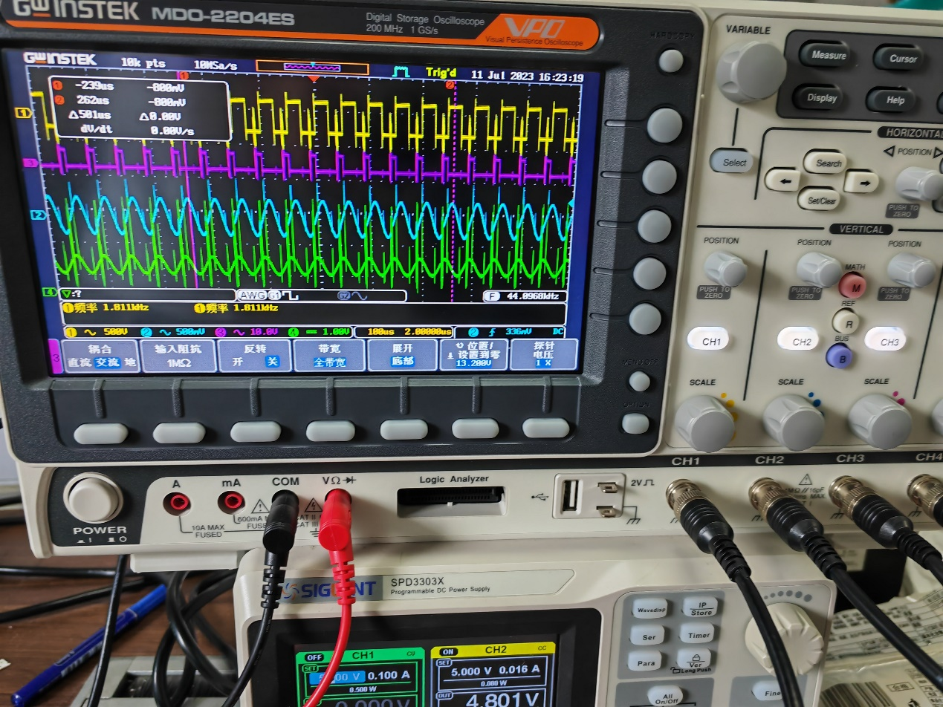

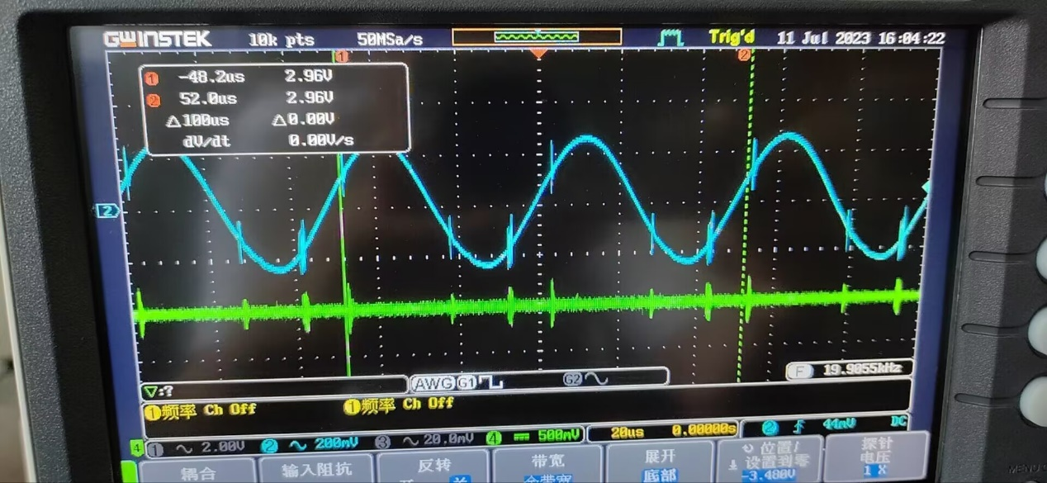

实物图：

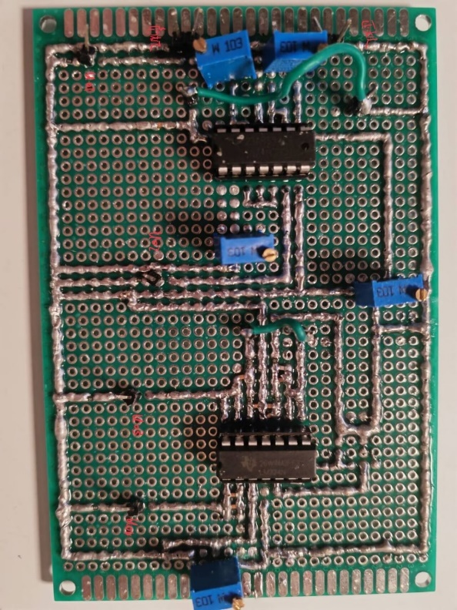

（正面）

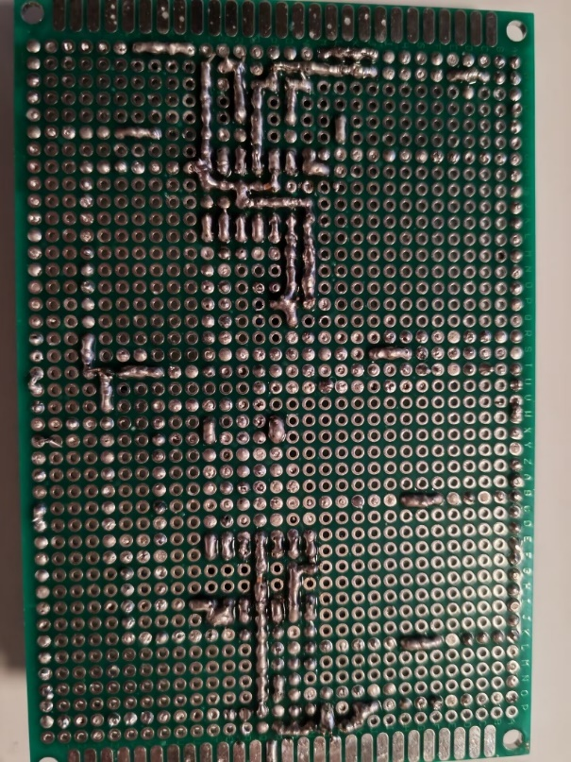

（背面）

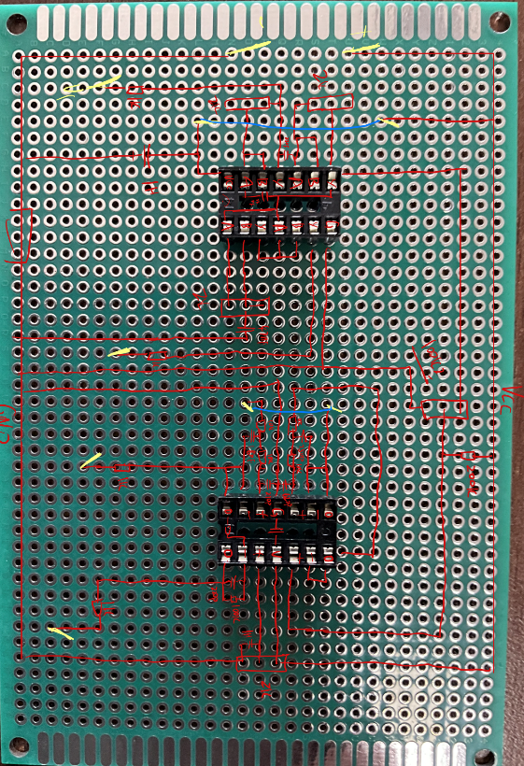

（布线图）